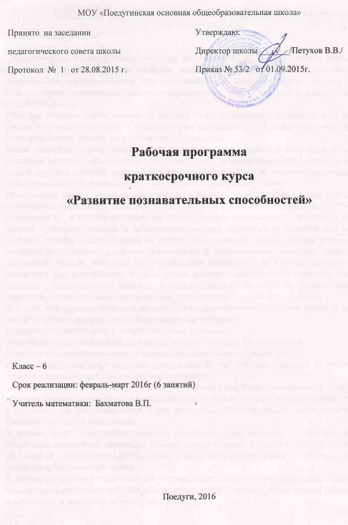

«Не мыслям надобно учить, а учить мыслить.»  
*Э. Кант*

**Пояснительная записка**

Приоритетными Универсальными Учебными Действиями (УУД), которые наиболее эффективно формируются через содержание учебного предмета математики, являются познавательные универсальные учебные действия. Так, прочитывая текст каждого параграфа, выделяя в нем главную мысль, запоминая определения и формулировки теорем, учащиеся формируют навыки смыслового чтения.

Объясняя решение задачи, отвечая на вопросы учителя, доказывая теорему, дети развивают умение осознанно и произвольно строить речевые высказывания в устной и письменной форме, проводить анализ, строить логическую цепь рассуждений.

Решая текстовые задачи, ребята учатся представлять информацию в виде краткой записи, конспекта, таблицы, схемы, графика и так далее, то есть преобразовывать информацию из одного вида в другую и выбирать наиболее удобную для себя форму. Они учатся выбирать наиболее эффективные способы решения задач в зависимости от конкретных условий.

При решении задач с использованием таблиц у ребят развивается умение искать и выделять необходимую информацию, применять эту информацию и представлять ее в различных формах.

Математика в 5–6 классах выступает как основа развития познавательных действий, в первую очередь логических, включая и знаково-символические, планирование (цепочки действий по задачам), перевод с одного языка на другой, моделирование, умение строить рассуждения, выбирать аргументацию, различать обоснованные и необоснованные суждения, вести поиск информации (фактов, оснований для упорядочения, вариантов и др.). Особое значение имеет математика для формирования общего приема решения задач как универсального учебного действия. Познавательные действия включают действия исследования, поиска, отбора и структурирования необходимой информации, моделирование изучаемого содержания.

Для того чтобы помочь учащимся самостоятельно проанализировать условие задачи и занести данные в таблицу, им нужно предлагать следующий алгоритм:

1) перечислить все объекты, о которых говорится в условии;

2) раскрыть математический смысл каждого объекта, используя его определение;

3) сделать всевозможные выводы из информации, полученной в пунктах 1) и 2).

Имея на вооружении такой алгоритм, ученики заметят, что требуется сравнить. В этом случае решение будет более простым, красивым и творческим.

Логические задачи интересны школьникам прежде всего тем, что они занимательны, их решение развивает логическое мышление, а это способствует не только лучшему усвоению математики, но и успешному усвоению основ любой другой науки**.** Разнообразие логических задач очень велико. Способов их решения тоже немало.

В данном курсе представлена подборка логических задач, решаемых с помощью таблиц, называемых логическими квадратами. Обычно трудно удержать в памяти все звенья логических рассуждений. Необходимо показать, какие классы задач удобно решать с помощью таблиц, рассмотреть более сложные задачи.

В данном курсе сделана попытка создать условия для развития у детей познавательных интересов, формирования стремления ребёнка к размышлению и поиску, вызвать у него чувство уверенности в своих силах, в возможностях своего интеллекта.

На каждом занятии проводится коллективное обсуждение решения какой-либо задачи. Основное время на занятии отводится на самостоятельное решение логических задач. У детей формируется осознание собственных действий, самоконтроль, возможность дать отчёт о выполняемых шагах при решении задачи.

В курсе используются задачи разной сложности, и слабые дети могут почувствовать уверенность в своих силах, т.к. для них подобраны задачи, которые они могут решить успешно.

**Целью** данного краткосрочного курса является:

развитие познавательных действий учащихся, творческих способностей, логического мышления в процессе рассмотрения различных практических задач.

**Задачи курса:**

* Дать учащимся представление о методах и приемах решения логических задач с помощью таблиц.
* Расширить представления учащихся о возможностях применения данного метода на практике.
* Закрепить навыки создания таблиц.
* Прививать устойчивый интерес учащихся к математике и ее приложениям.

**Планируемые образовательные результаты:**

**Метапредметные:**

Умения смыслового чтения, извлечения необходимой информации, определения основной и второстепенной информации.

**Личностные:**

Развитие памяти и мышления.

**Регулятивные** УУД:

Планировать и проговаривать последовательность шагов алгоритма для достижения цели.

Учиться высказывать свою версию

Уметь находить способы решения проблем творческого характера в жизненных ситуациях;

**Познавательные** УУД:

Анализировать объекты с целью выделения признаков (суще­ственных, несущественных);

Строить логические цепи рассуждений.

Судить о противоположных явлениях.

Преобразовывать информацию из одной формы в другую.

Находить решение с помощью таблицы.

Учиться составлять формулировку задачи по таблице.

**Коммуникативные** УУД:

Аргументировать свою точку зрения.

Выслушивать собеседника и вести диалог.

Признавать возможности существования различных точек зрения и право каждого иметь свою.

**Предметные:**

***Ученик научится:***

Решать логические задачи с применением табличного метода

Создавать причинно-следственную логическую связь между высказываниями в задачах.

Создавать таблицы, вносить и систематизировать имеющуюся заданную информацию.

**Содержание курса:**

|  |  |  |
| --- | --- | --- |
| №п/п | тема |  |
| 1 | Вычислительные таблицы. Табличное решение логических задач. Диагностика умений учащихся. |  |
| 2 | Решение логических задач с помощью одной таблицы. Магические квадраты |  |
| 3 | Решение логических задач с помощью одной таблицы. Закономерности |  |
| 4 | Решение логических задач с помощью одной таблицы. Развитие внимания |  |
| 5 | Решение логических задач с помощью нескольких таблиц. Судоку. | Возможно составление задачи учеником (д/з) |
| 6 | Итоговое. Контрольное (техническое) задание. |  |

**Итоговый контроль** в виде:

Творческие задания (составление формулировки своей задачи) – домашнее задание.

Контрольное (техническое) задание.

**Оценивание результатов учащихся:**

Критерии оценивания заданий:

|  |  |
| --- | --- |
| **Решение задачи 1-го уровня сложности – 1-3 балла** | |
| Выделение классов и объектов класса | 1 балл |
| Внесение данных задачи в таблицу | 1 балл |
| Полный ответ на вопрос задачи | 1 балл |
| **Решение задачи 2-го уровня сложности – 1-5 балла** | |
| Выделение классов и объектов класса | 1 балл |
| Внесение явно видимых данных задачи в таблицу | 1 балл |
| Анализ введённых данных | 1 балл |
| Внесение неявно видимых данных задачи в таблицу | 1 балл |
| Полный ответ на вопрос задачи | 1 балл |
| **Составление своей задачи – 1-5 баллов** | |
| Попытка составления задачи | 1 балл |
| Логическая связь данных | 1 балл |
| Новизна задачи | 1 балл |
| Составлена задача 1-го уровня сложности | 1 балл |
| Составлена задача 2-го уровня сложности | 1 балл |

3-6 баллов – низкий уровень

7-9 баллов – средний уровень

10-13 баллов – высокий уровень

**Условия реализации курса**

Краткосрочный курс изучается в 6 классе, рассчитан на 6 часов, занятия по 45 минут.

**Модель з**анятия

Разминка – мозговая гимнастика.

Задания на развитие внимания (зрительный диктант), разгадывание ребусов.

Весёлая переменка.

Обсуждение решения задачи с помощью таблицы.

Самостоятельная работа в паре.

Список использованной литературы:

1. Г.М.Киселёва Математика 5-6 классы Организация познавательной деятельности Изд-во «Учитель» Волгоград 2015г.
2. Л.Р.Шафигултна Математика 5-9 классы Проблемное и игровое обучение Изд-во «Учитель» Волгоград 2013г.
3. С.В.Виноградова Математика 5-11 классы Предметные недели в школе Изд-во «Учитель» Волгоград 2008г.
4. И.В.Фотина Математика 5-9 классы Развитие математического мышления Олимпиады. Конкурсы Изд-во «Учитель» Волгоград 2011г.
5. И.Ф.Шарыгин Задачи на смекалку Изд-во Просвещение Москва 2013г.
6. Л.Л. Босова, А.Ю. Босова « Информатика 6,7 класс». Бином. 2013.
7. [www.kengyry.com__](http://www.kengyry.com__)
8. <http://images.rambler.ru/>
9. <http://lenapetrova.ucoz.ru/load/prezentacii/fizminutka_dlja_glaz_v_cirke/4-1-0-10>